基于 Python 与 PyQt5 的动态分区存储管理模拟系统
1. 题目要求
本项目要求使用 Python + PyQt5 实现一个动态分区存储管理模拟系统，用于模拟操作系统课程中连续内存分配、空闲分区维护、内存申请、内存释放和相邻空闲区合并的过程。
系统需要同时支持并对比展示两种动态分区分配算法：
FF：首次适应算法 First Fit
BF：最佳适应算法 Best Fit
用户每执行一次“申请内存”或“释放内存”操作，系统都会让 FF 和 BF 两套算法同时处理同一个操作。两种算法维护的是相互独立的内存状态，因此在多次申请和释放之后，两边可能出现不同的内存布局。界面会分别显示两种算法当前的内存分布图、空闲分区表、已分配分区表和操作日志，便于观察和比较算法差异。

2. 开发环境的配置
开发环境：
操作系统：Windows 11
编程语言：Python 3.10
GUI 框架：PyQt5
开发工具：Visual Studio Code

安装依赖：
pip install PyQt5
pip install pyinstaller

运行方式：python main.py
生成 Windows 可执行程序：
pyinstaller --onefile --windowed --name MemoryManagement main.py
或者使用当前环境的 Python 显式调用 PyInstaller：
python -m PyInstaller --onefile --windowed --name MemoryManagement main.py

参数说明：
--onefile：将程序打包成单个 exe 文件。
--windowed：运行 GUI 程序时不显示黑色命令行窗口。
--name MemoryManagement：指定生成的可执行程序名称。
main.py：项目入口文件。

项目结构：
├── main.py 程序入口与 PyQt5 主窗口
├── memory_manager.py 动态分区分配、释放和合并算法
├── memory_bar.py 内存分布图绘制控件
└── README.md 项目说明文档

3. 具体算法
3.1 内存状态的数据结构
本项目使用 MemoryManager 类表示某一种算法下的独立内存状态。FF 和 BF 各自拥有一个 MemoryManager 实例，它们处理同一组用户操作，但彼此的空闲分区表和已分配分区表互不影响。
核心代码位于 memory_manager.py：
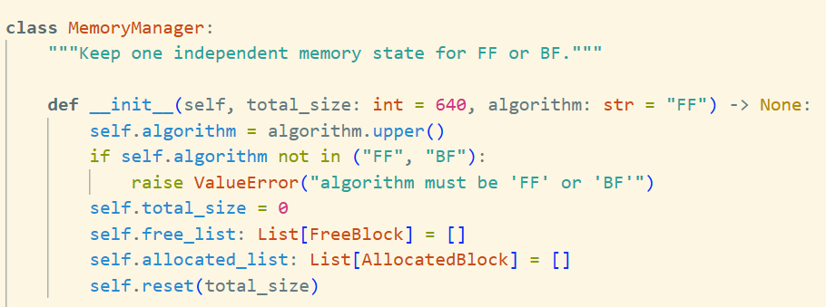

空闲分区使用 FreeBlock 保存起始地址和大小，已分配分区使用 AllocatedBlock 保存作业名、起始地址和大小。所有地址单位都是 K，内存起始地址从 0 开始。
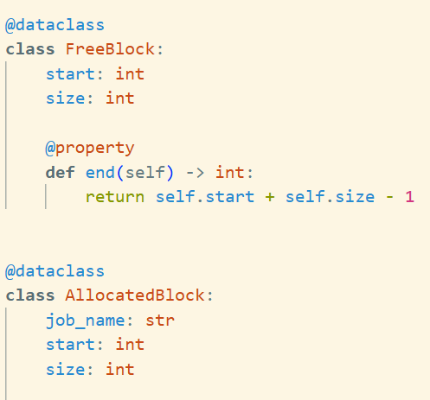

3.2 初始化与重置算法
程序默认总内存大小为 640K。点击“初始化 / 重置内存”后，系统会清空当前所有作业、清空日志、重新从作业1开始编号，并让 FF 和 BF 都恢复为一个完整空闲区。核心代码如下：
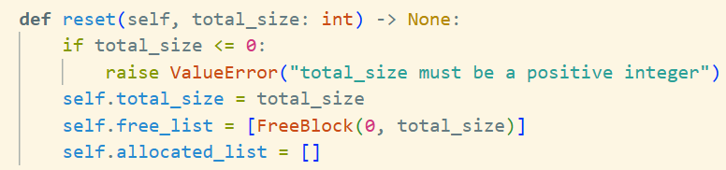初始化后，空闲分区表中只有一项：
起始地址：0K 分区大小：总内存K 结束地址：总内存 - 1K

3.3 首次适应算法 FF
首次适应算法从低地址开始扫描空闲分区表，找到第一个大小不小于申请空间的空闲区后立即分配。该算法的特点是查找速度较快，优先使用低地址空间。核心选择逻辑如下：
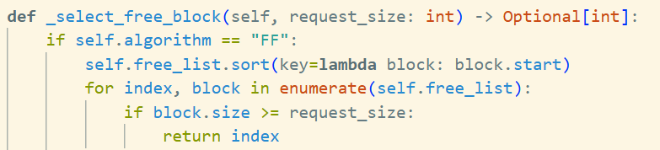例如当前空闲区为 [0K, 100K]、[200K, 300K]，申请 80K 时，FF 会选择第一个满足条件的 [0K, 100K]。

3.4 最佳适应算法 BF
最佳适应算法会扫描所有空闲分区，从所有大小不小于申请空间的空闲区中选择大小最小的那个。该算法希望每次分配后留下的剩余空间尽量小。
核心选择逻辑如下：
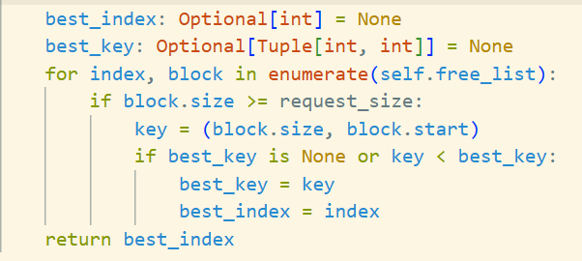
如果多个空闲区大小相同，则选择起始地址更小的空闲区，保证结果稳定、易于观察。
3.5 内存分配算法
当用户输入申请大小并点击“申请内存”时，系统自动生成作业名，例如作业1、作业2、作业3。随后 FF 和 BF 同时尝试为该作业分配内存。
分配规则如下：如果没有足够大的空闲分区，则分配失败，并在对应算法日志中显示失败原因。如果空闲分区大小刚好等于申请大小，则删除该空闲分区。如果空闲分区大于申请大小，则从低地址部分切割给作业，剩余部分仍留在空闲分区表中。核心代码如下：
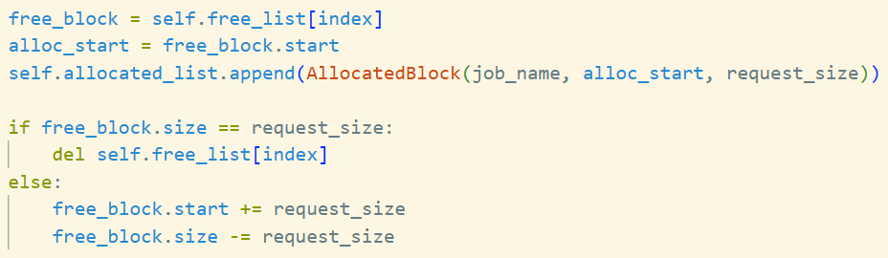例如选择的空闲区为 [100K, 200K]，申请 60K 后，作业得到 [100K, 60K]，原空闲区变为 [160K, 140K]。

3.6 内存释放算法
释放作业时，系统会分别在 FF 和 BF 的已分配分区表中查找该作业。如果某个算法中该作业不存在，说明它在该算法中未分配成功或已经释放，日志会给出提示，不影响另一个算法继续释放。
核心代码如下：
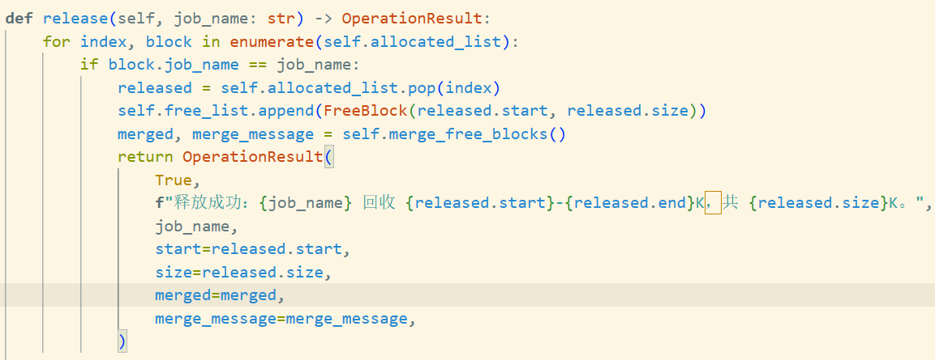
释放出来的分区会先加入空闲分区表，然后调用空闲区合并算法。

3.7 空闲区合并算法
空闲区合并是本项目的关键步骤。释放内存后，系统先按照起始地址从小到大排序空闲分区表，再依次检查相邻空闲区是否可以合并。
合并条件如下：当前空闲区.start + 当前空闲区.size == 下一个空闲区.start
如果条件成立，则说明两个空闲区在地址上相邻，应合并成一个更大的空闲区。
核心代码如下：
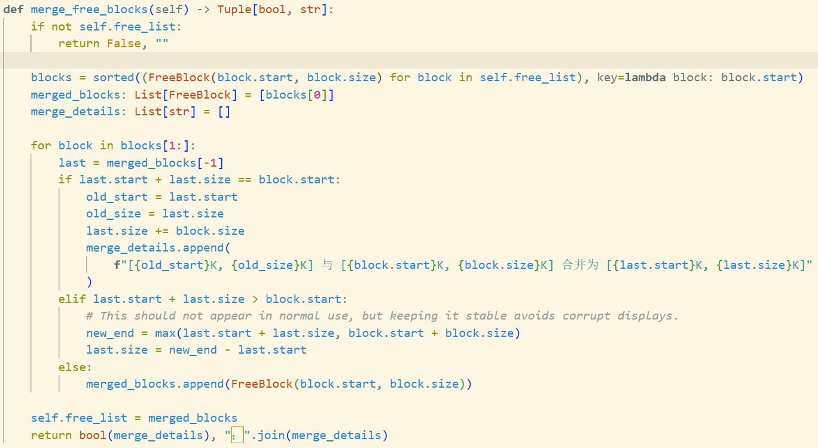如果释放区前后都能合并，系统也会连续合并成一个完整的大空闲区。

3.8 示例任务执行算法
系统内置了一组示例任务，方便直接演示。点击“加载示例任务序列”只会准备任务，不会立即执行。点击“单步执行”时，每次执行一条任务；点击“一键执行全部”时，自动执行剩余全部任务。
示例任务以题目给出的 11 步任务为主体，并在末尾追加了三步用于更直观地观察 FF 和 BF 的差异：释放作业7，释放作业6，申请 80K。追加步骤执行后，FF 会优先选择低地址处的空闲区，而 BF 会选择更适合申请大小的空闲区，因此两种算法的分配位置会出现明显差异。

4. 功能
本系统实现了以下功能：
- 支持设置总内存大小，默认总内存为 640K。
（2）支持初始化和重置内存状态。
（3）支持用户手动输入申请空间大小。
（4）作业名由系统自动生成，不需要用户手动输入。
（5）FF 和 BF 两套算法同时处理同一组申请和释放操作。
（6）FF 和 BF 分别维护独立的空闲分区表和已分配分区表。
（7）支持从下拉框选择作业并释放。
（8）释放后自动按起始地址排序空闲分区。
（9）释放后自动合并相邻空闲分区。
（10）支持显示 FF 和 BF 的横向内存分布图。
（11）支持显示空闲分区表，字段包括序号、起始地址、分区大小、结束地址。
（12）支持显示已分配分区表，字段包括作业名、起始地址、分区大小、结束地址。
（13）支持分别显示 FF 和 BF 的操作日志。
（14）支持加载示例任务序列、单步执行和一键执行全部。
（15）支持输入校验，例如空输入、非正整数、申请空间大于总内存、未选择释放作业等。
（16）当分区太小时，内存条会自动省略文字，避免界面文字重叠；完整信息仍可在表格中查看。

- 演示方法
（1）申请内存给作业1：100K。
（2）申请内存给作业2：200K。
（3）申请内存给作业3：50K。
（4）申请内存给作业4：100K。
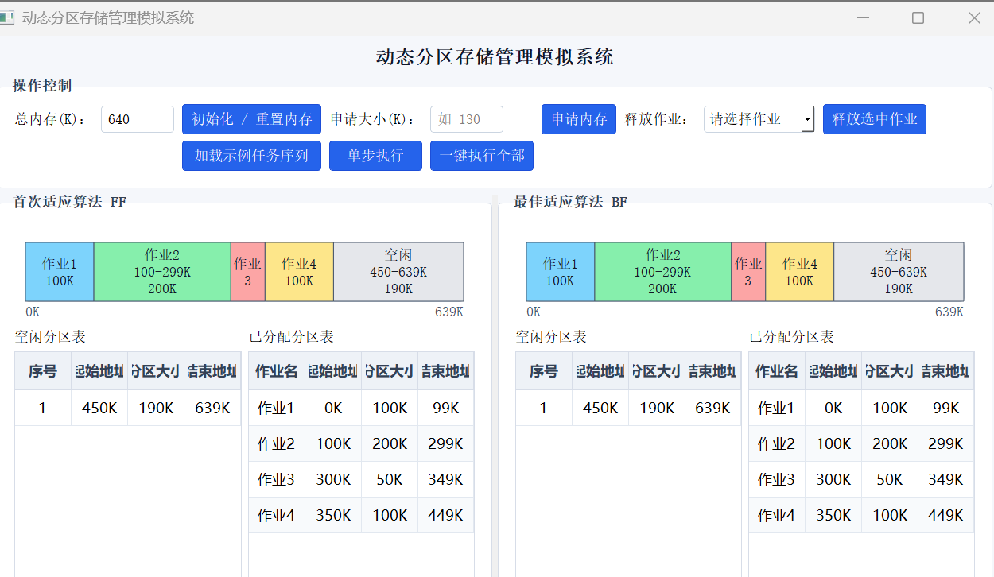
（5）释放作业2。
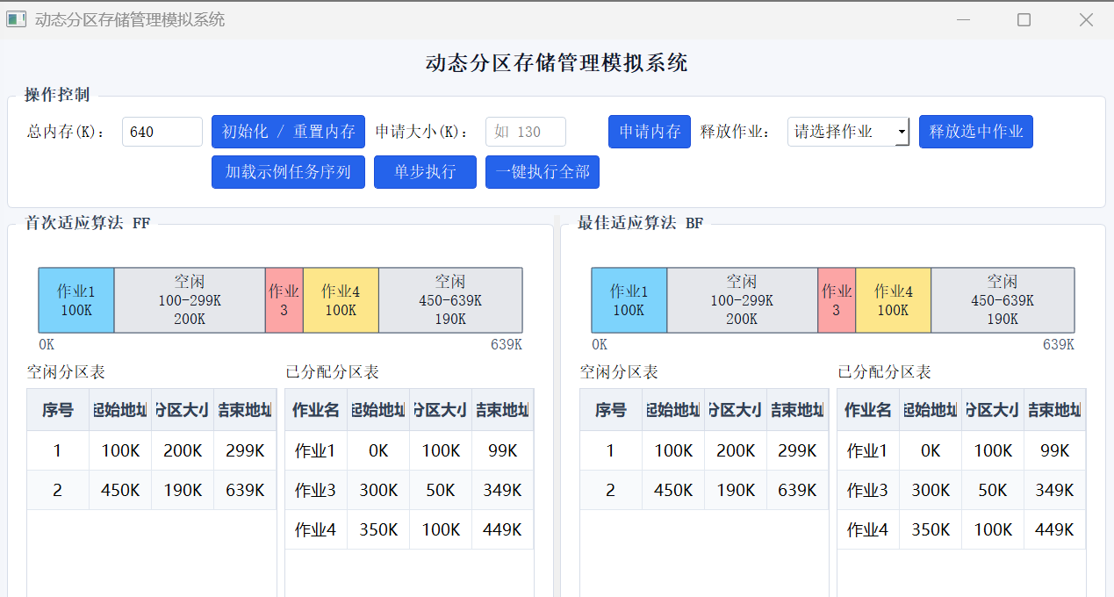
（6）申请内存给作业5：180K。
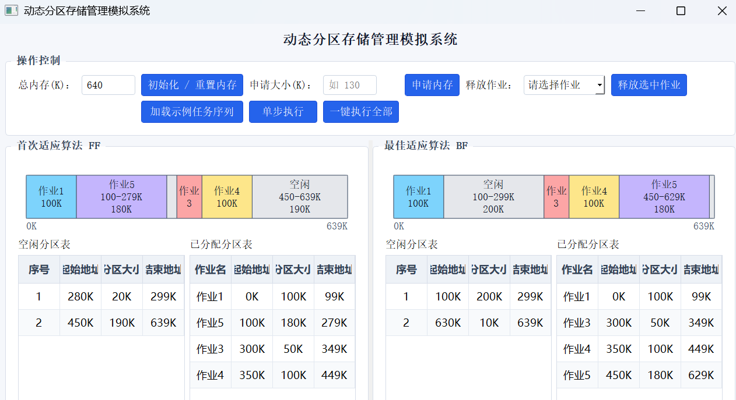
此时 FF 和 BF 出现不同结果：
FF：作业5 分配到 100-279K BF：作业5 分配到 450-629K
原因是 FF 选择第一个能容纳 180K 的空闲区 100-299K，BF 选择大小更合适的空闲区 450-639K。

（7）释放作业5。
（8）释放作业3。
（9）释放作业4。
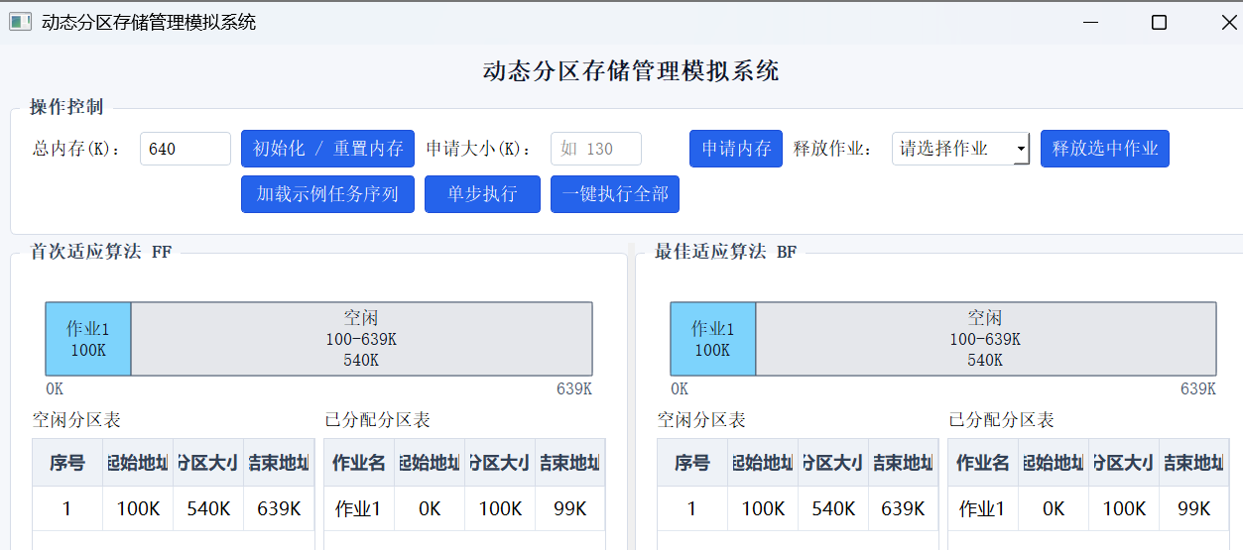

（10）申请内存给作业6：500K。
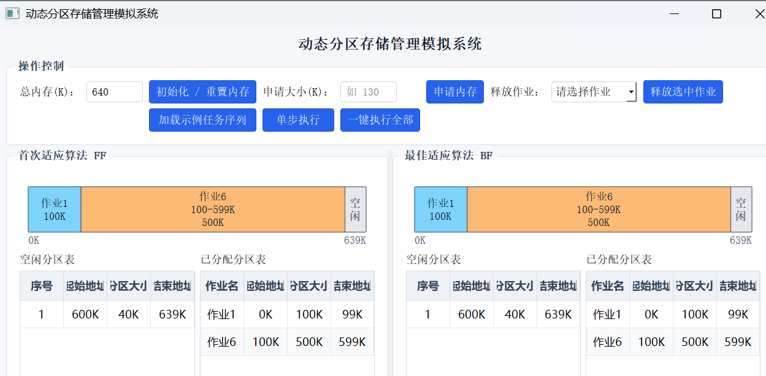
6. 心得体会
通过本次课程设计，我对操作系统中动态分区存储管理的过程有了更直观的理解。动态分区分配不像固定分区那样提前划定内存块，而是根据作业申请空间的大小动态切割空闲区，这就需要系统持续维护空闲分区表和已分配分区表。
在实现过程中，我认识到 FF 和 BF 算法的差异并不一定在前几次操作中立刻体现出来。只有经过多次申请、释放和空闲区合并后，内存中形成多个大小不同的空闲区，两种算法才更容易表现出不同选择。FF 更强调从低地址开始尽快找到可用分区，BF 更强调选择最小可用分区。
释放内存后的空闲区合并也是本项目的重要部分。如果只把释放出来的分区加入空闲表而不合并，相邻的空闲空间就会被错误地拆成多个小分区，导致后续较大的作业可能分配失败。通过按起始地址排序并检查相邻关系，可以较好地模拟操作系统回收连续内存空间的过程。
图形界面方面，本项目使用 PyQt5 将两种算法左右并排显示，并通过内存分布图、表格和日志同时展示系统状态。这样不仅能看到最终结果，也能看到每一步操作如何影响空闲区和已分配区，对理解动态分区分配过程比较有帮助。
总体来说，本项目把操作系统课程中的连续内存分配、空闲区维护、分区回收和分配算法比较与图形化程序结合起来，加深了我对内存管理部分知识的理解，也提高了我使用 Python 和 PyQt5 开发完整课程设计程序的能力。

